**Introducción a Power BI Desktop**

**Nombre: Fabián cornejo**

**Fecha: 17-11-2022**

**Funcionamiento de Power BI Desktop**

Se tiene que importar datos desde una fuente en este informe usamos Excel como fuente y de ahí en adelante se pueden crear gráficos o tablas dinámicas filtrar datos etc.

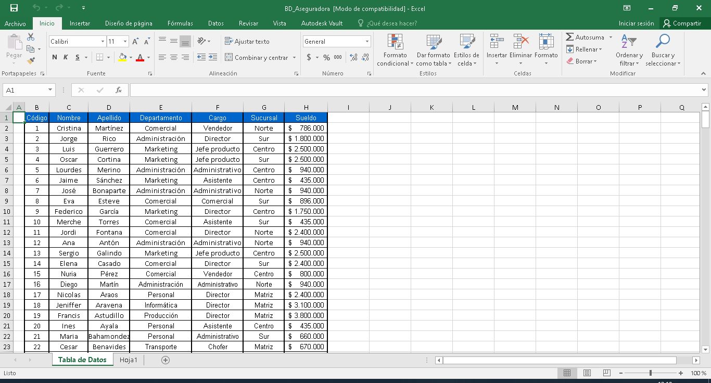

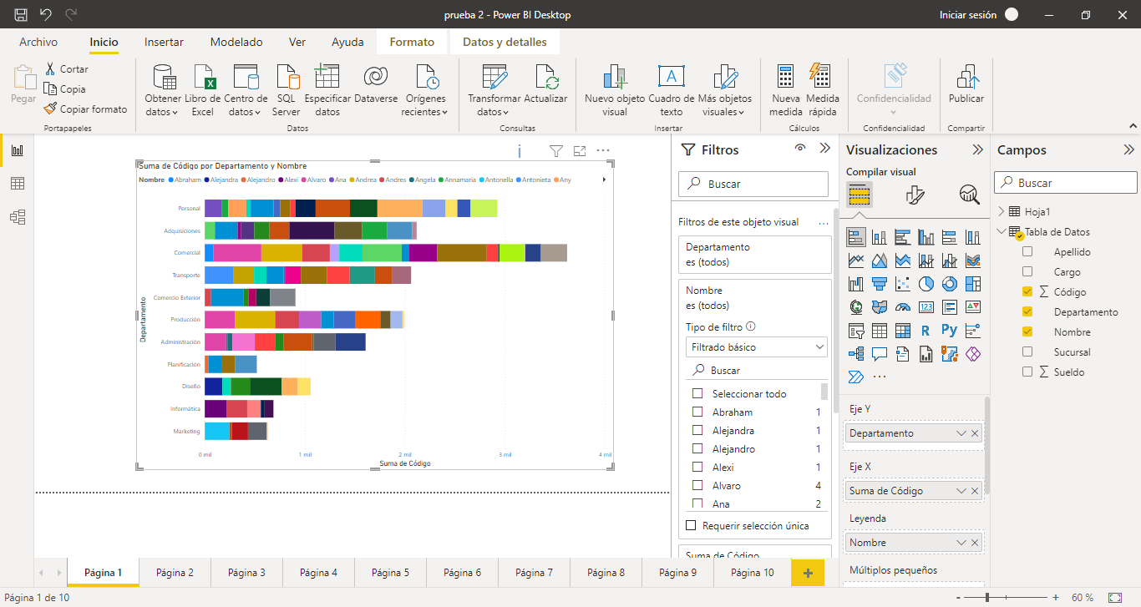

**Instalar y ejecutar Power BI Desktop**

Este programa es parte de office así que se debe tener una cuenta para poder usar el programa

Tiene un instalador sencillo al igual que otros productos de office

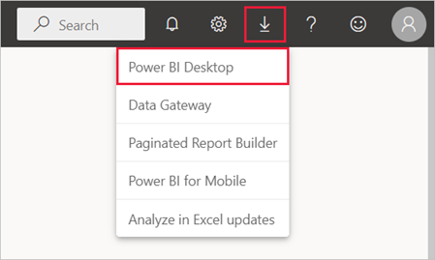

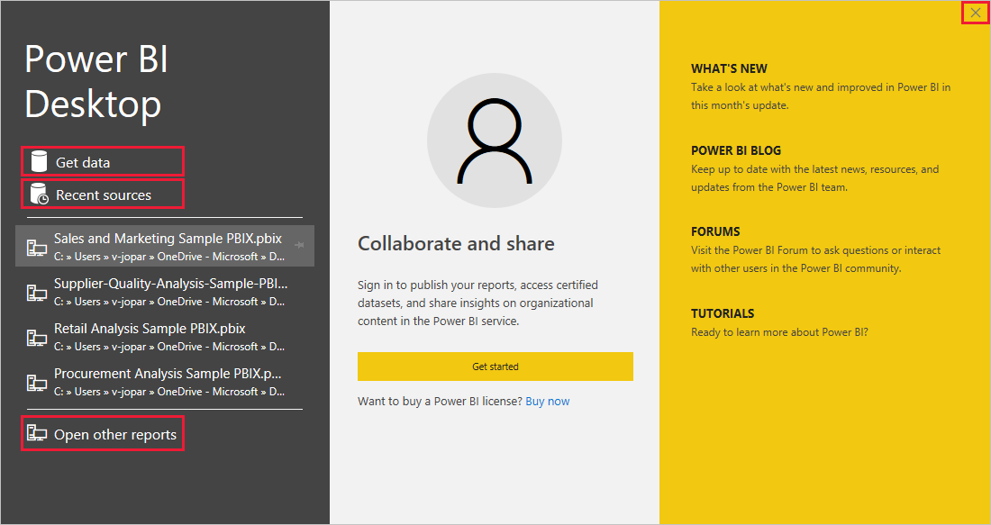

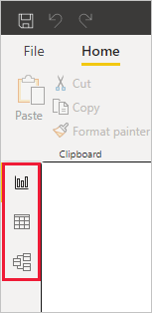

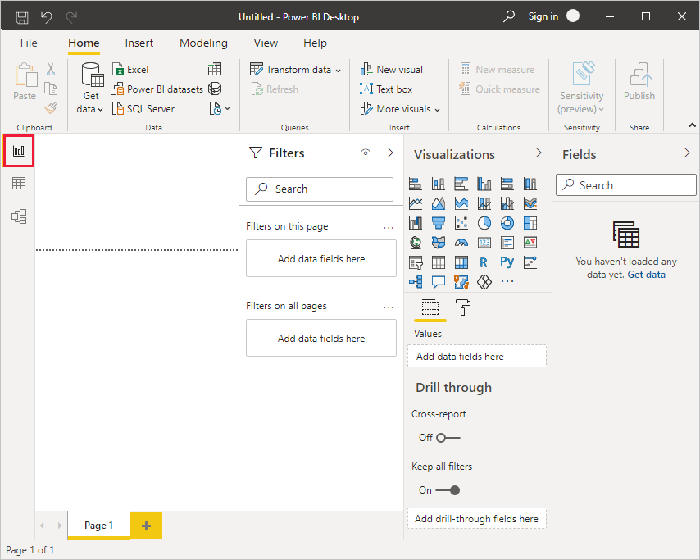

**Conectar a datos**

Hay muchas formas de importar con este programa lo que permite ser una herramienta bien completa

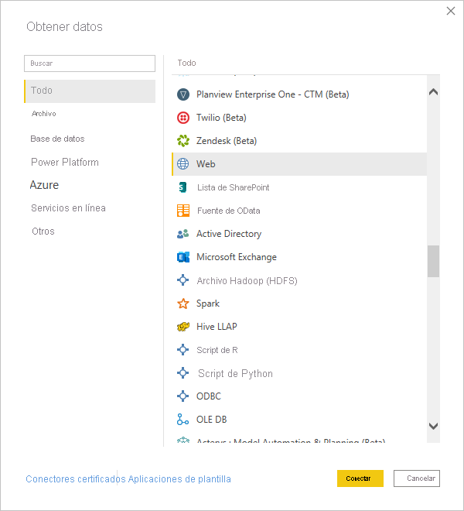

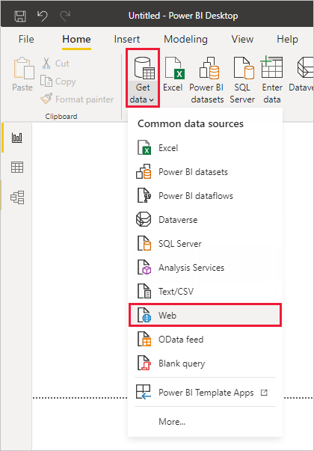

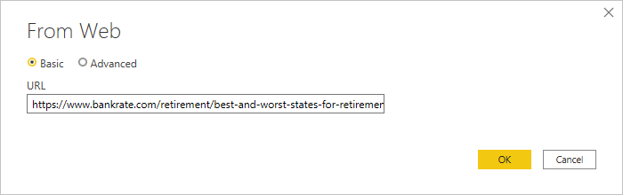

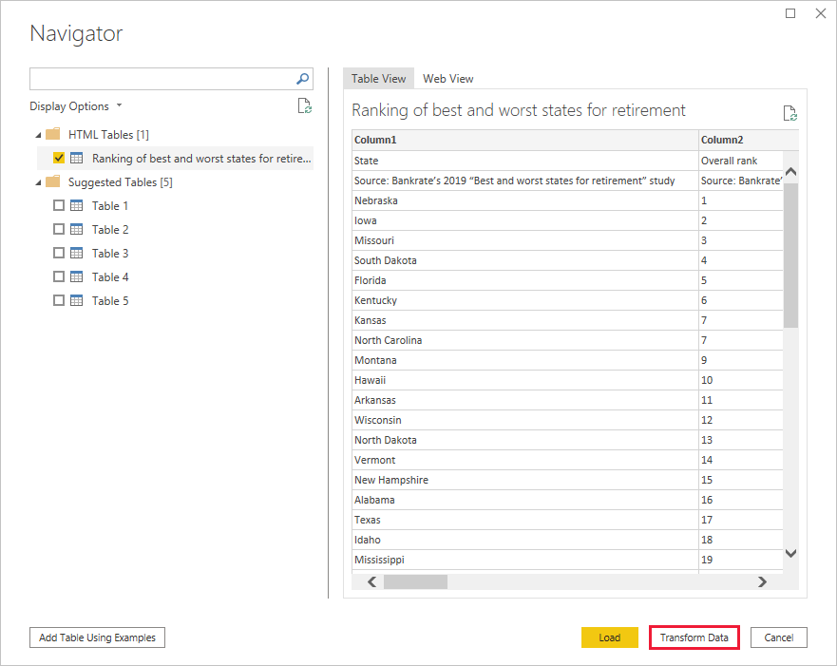

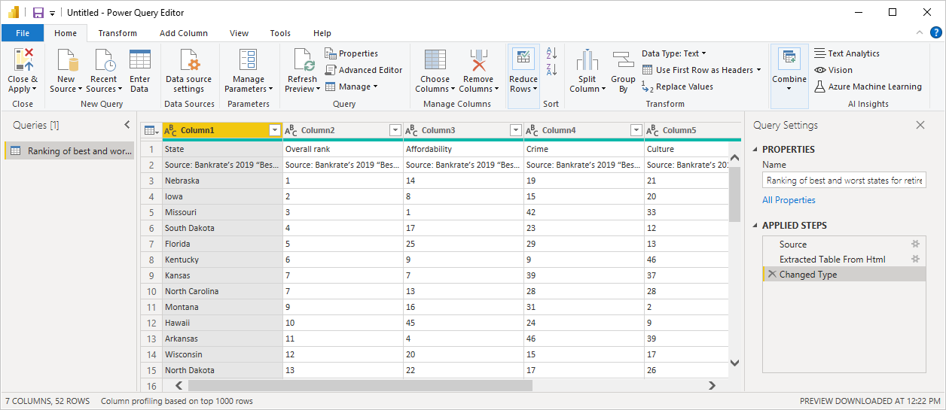

**Dar forma a los datos**

con los datos cargados podemos hacer tablas dinámicas y gráficos dinámicos y muchas otras opciones para generar informes

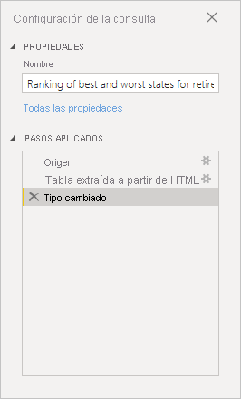

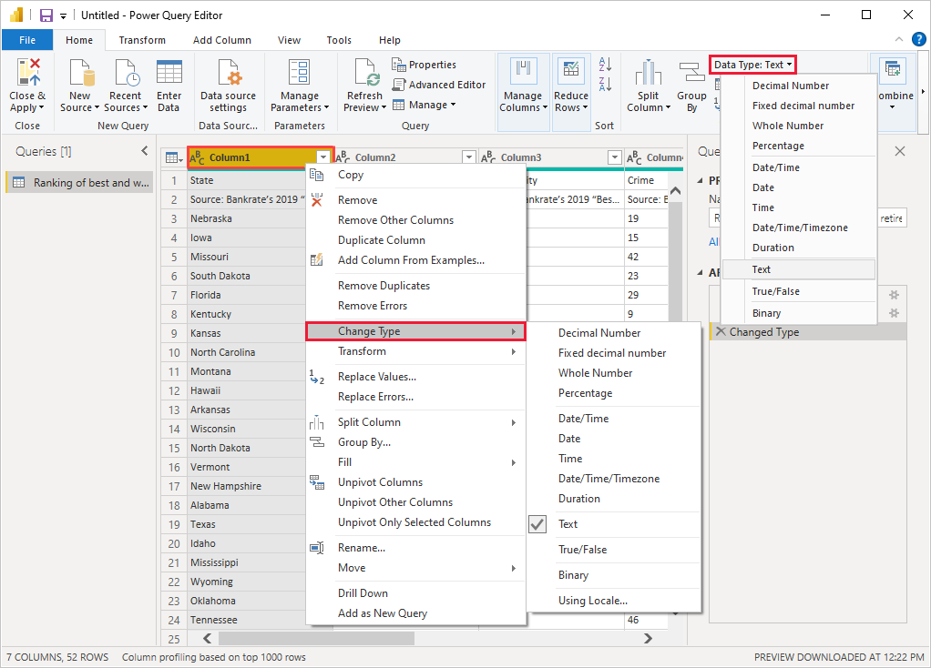

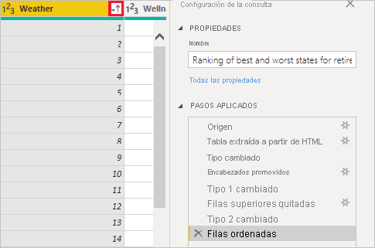

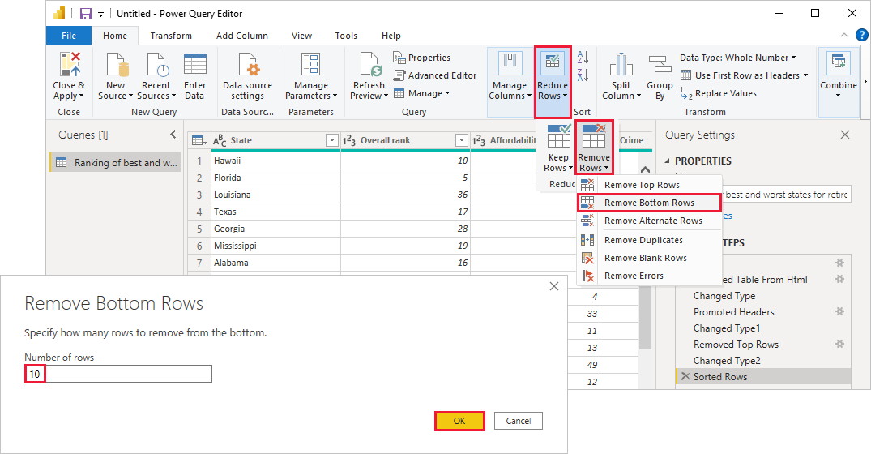

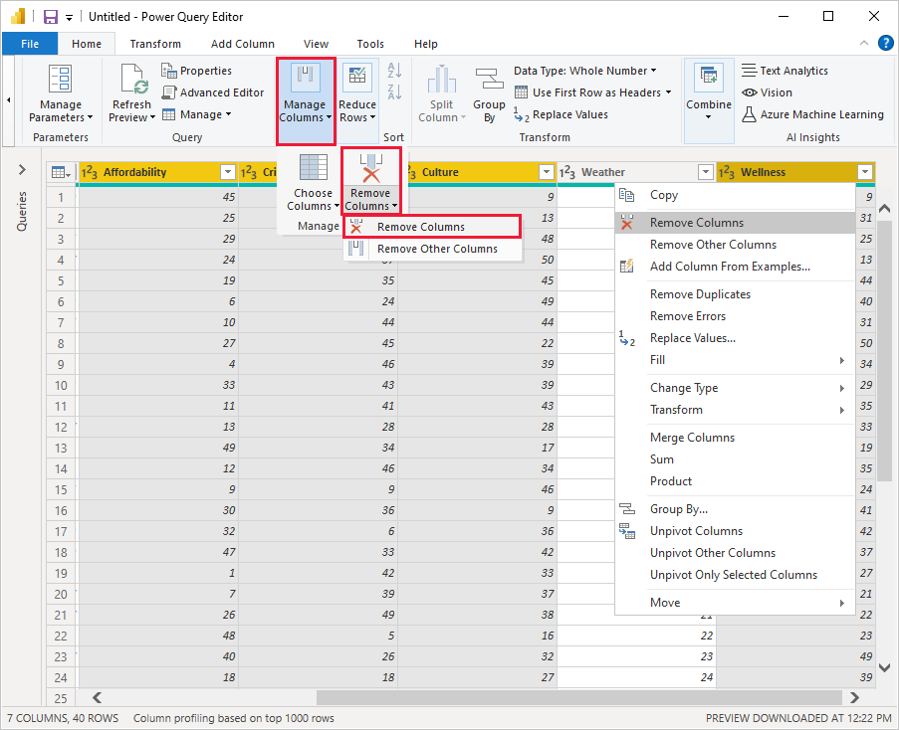

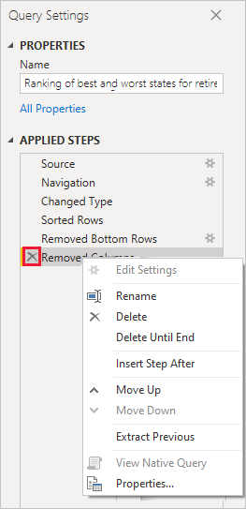

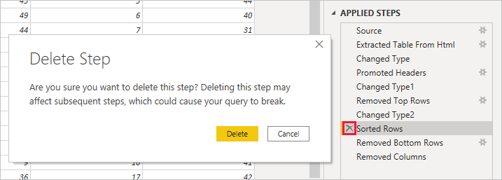

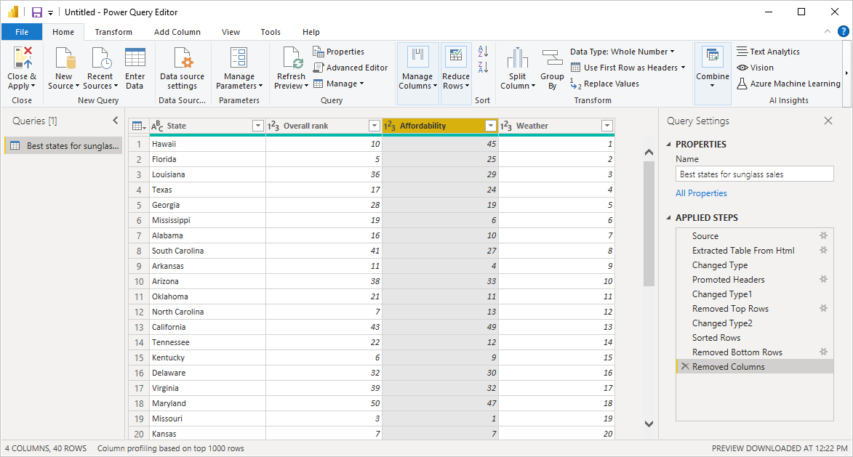

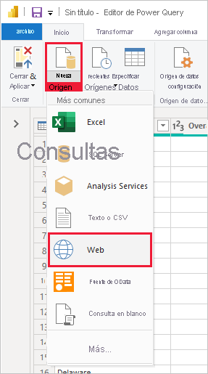

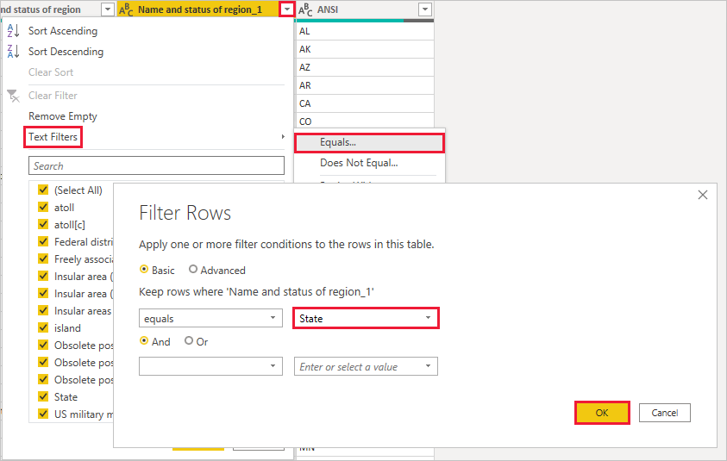

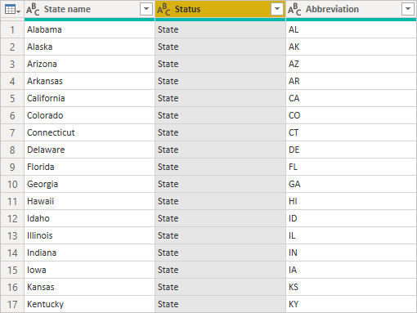

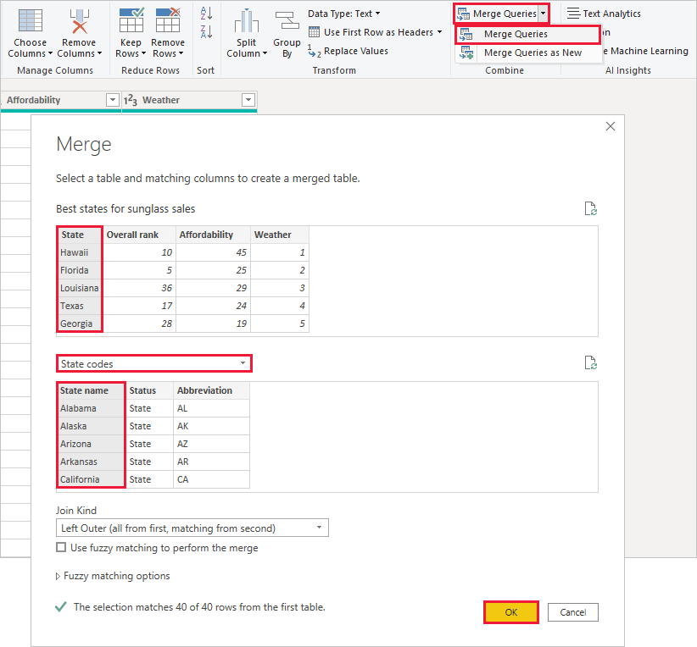

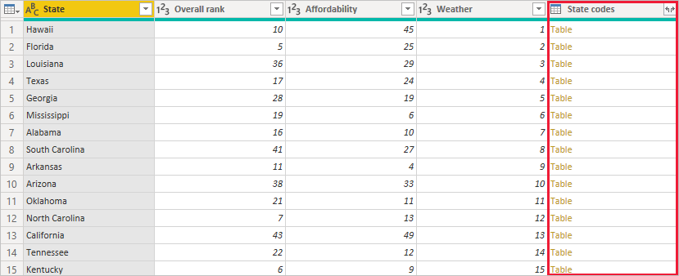

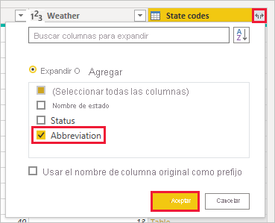

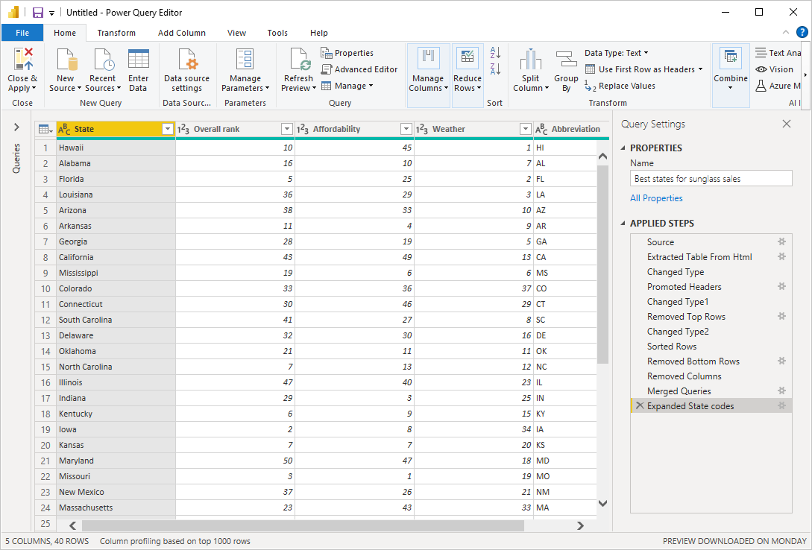

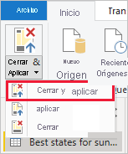

**Elaborar informes**

En la vista **Informe** de Power BI Desktop, puede crear visualizaciones e informes. La vista **Informe** tiene seis áreas principales:

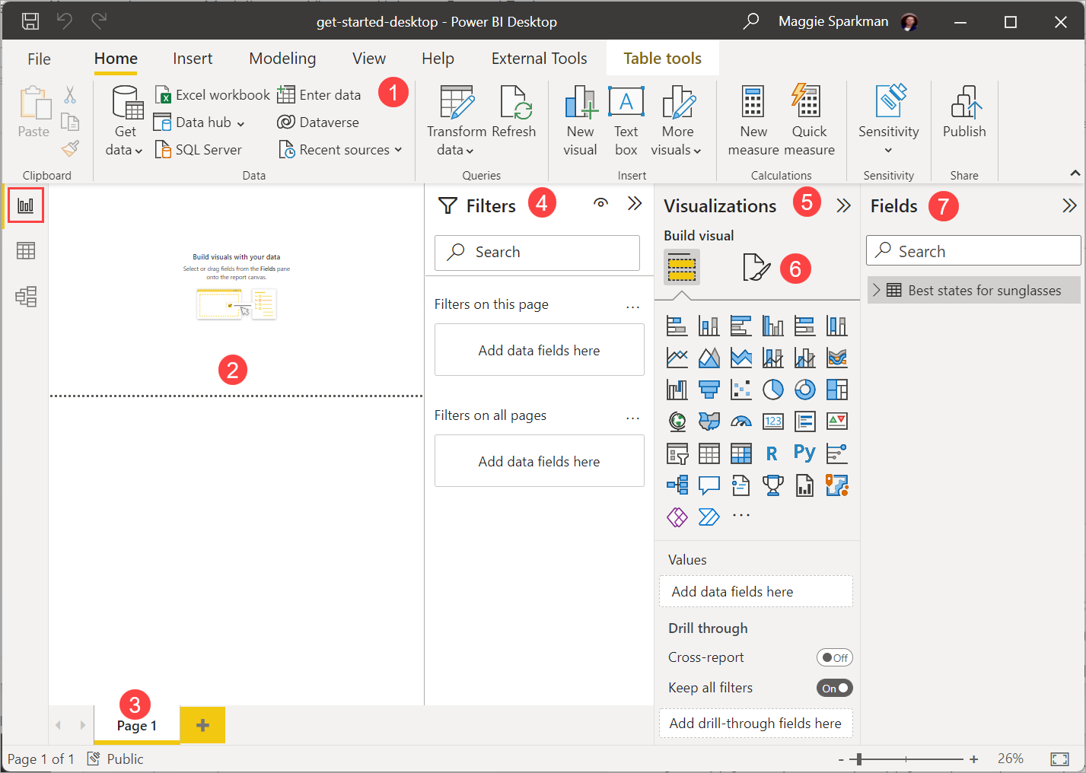

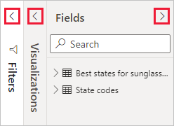

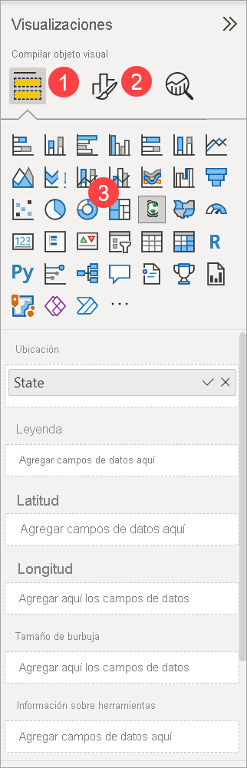

Filtros

Aca podemos filtrar por valor por tipo mostrar ítems etc. lo que nos darán resultados con mayores filtros

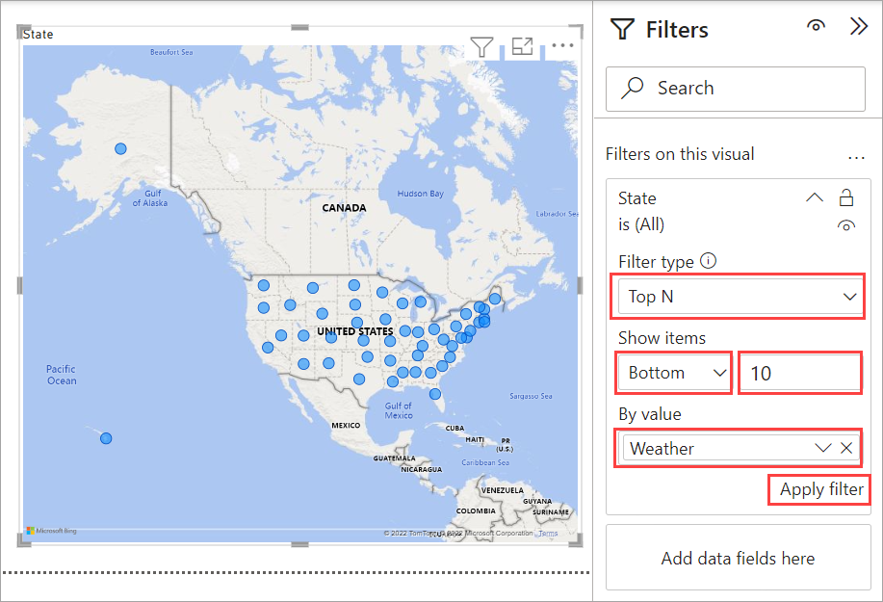

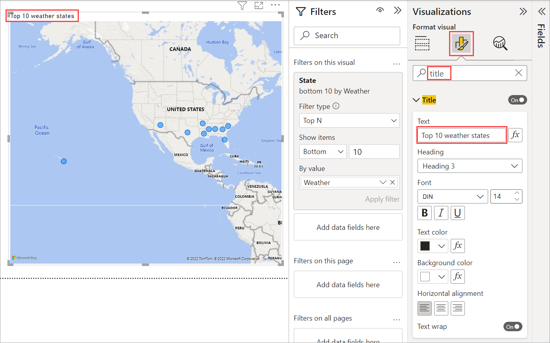

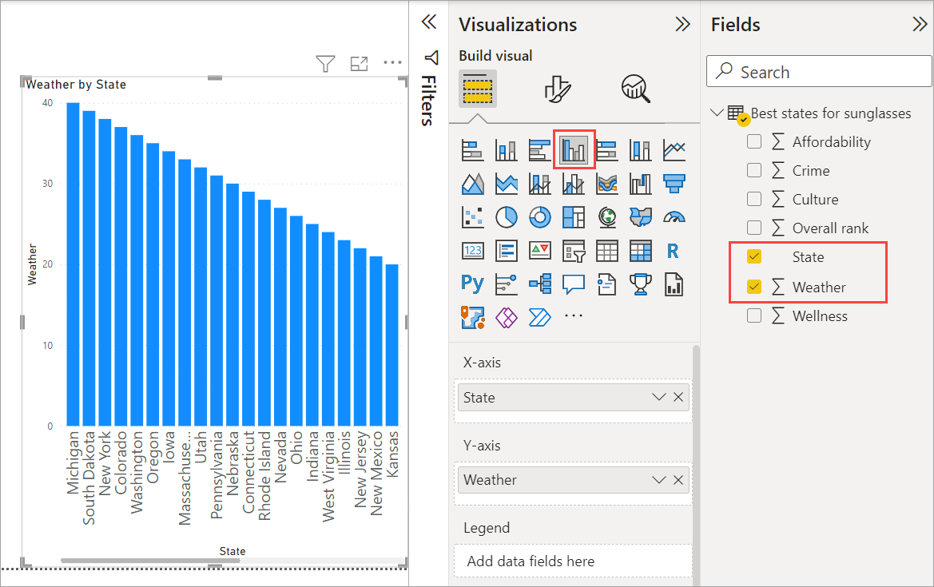

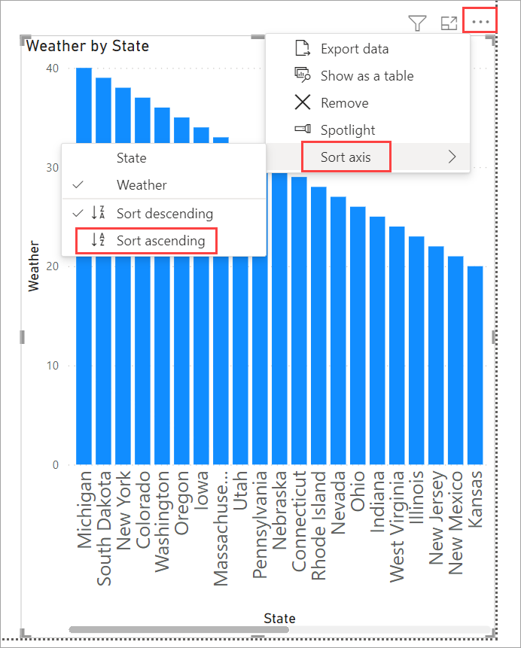

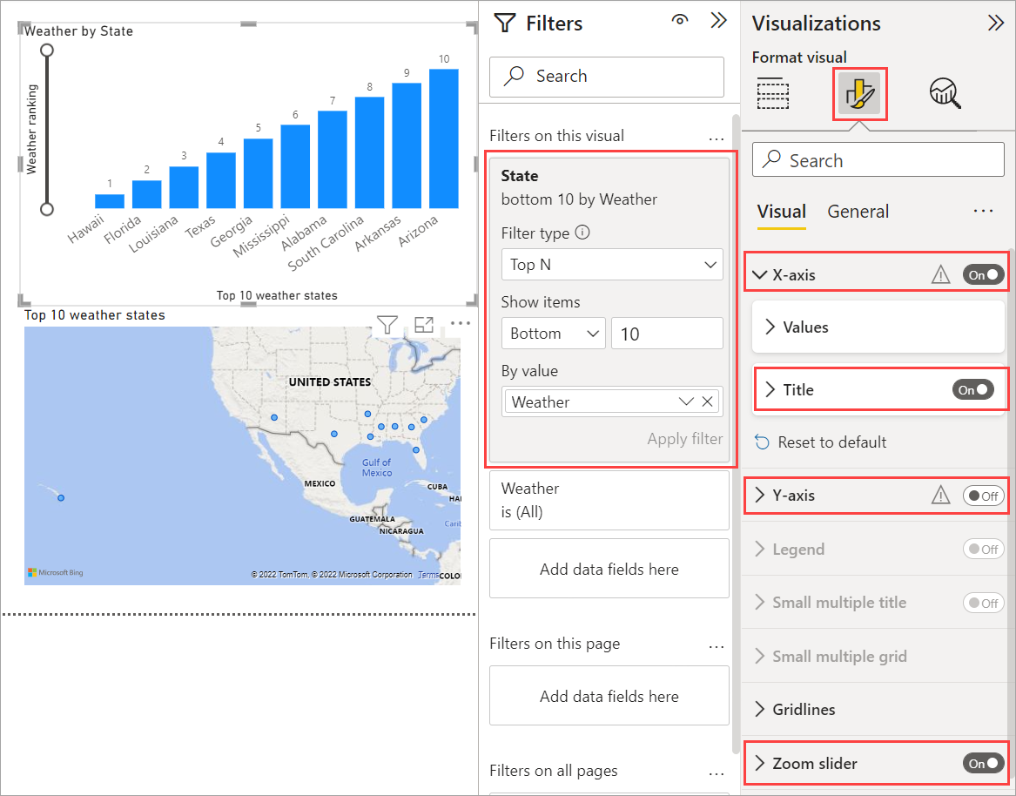

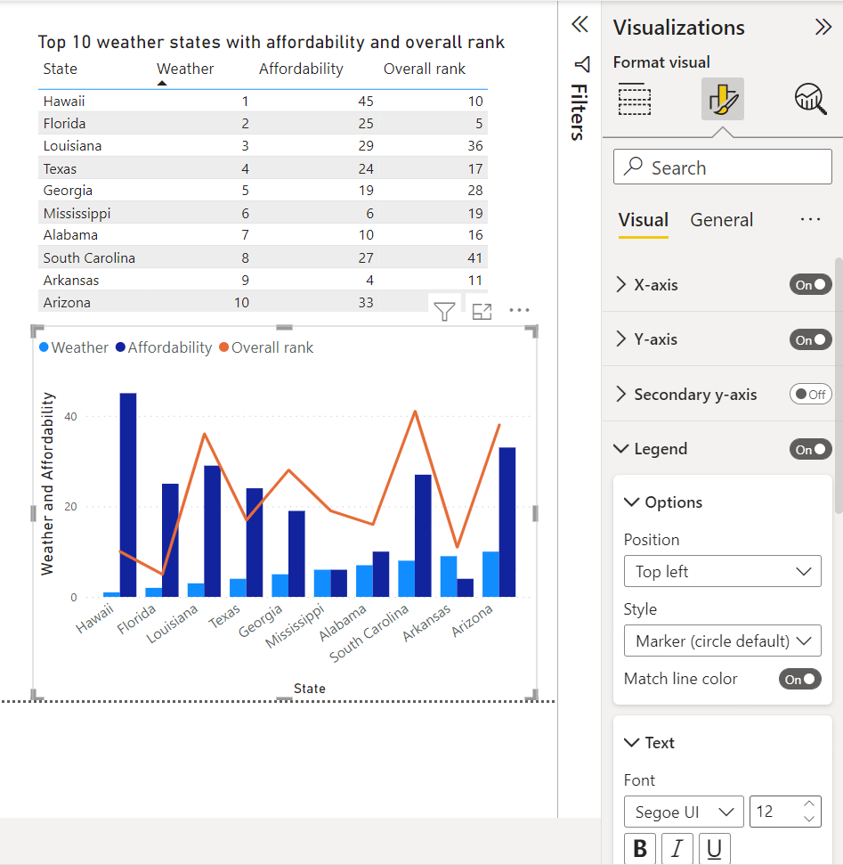

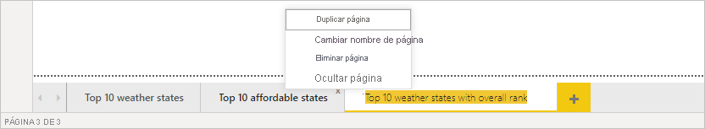

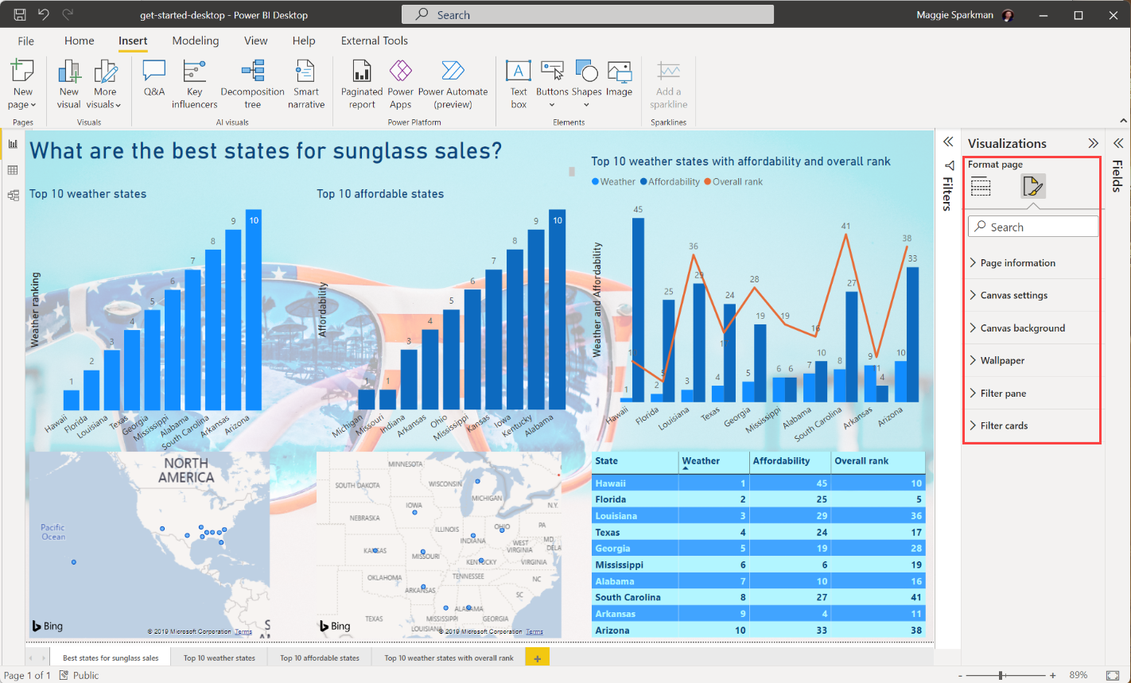

**Compartir su trabajo**

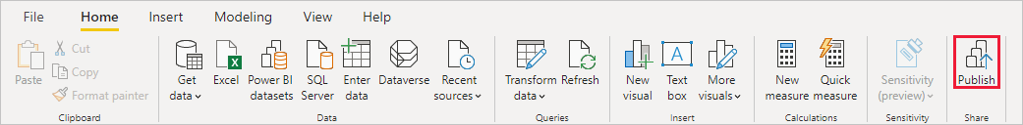

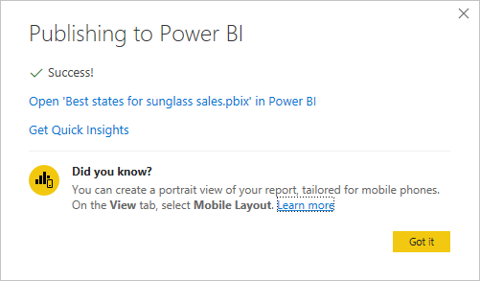

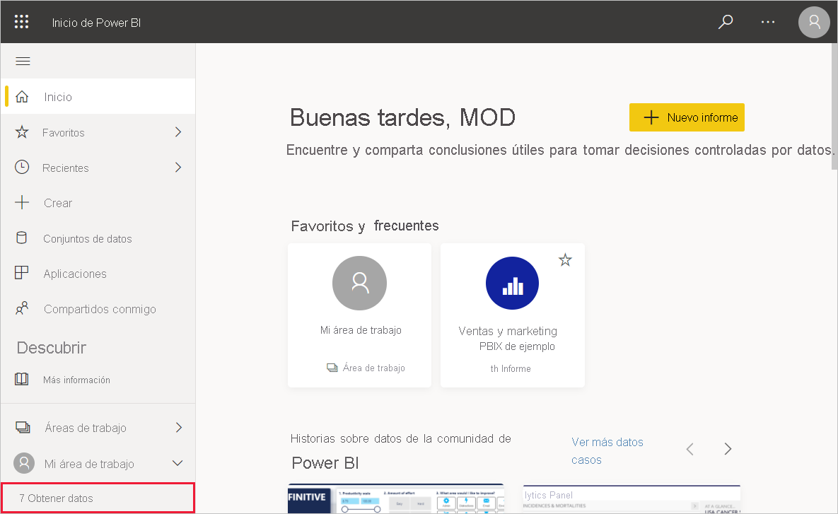

En la página siguiente, seleccione **Obtener** en la sección **Archivos**.

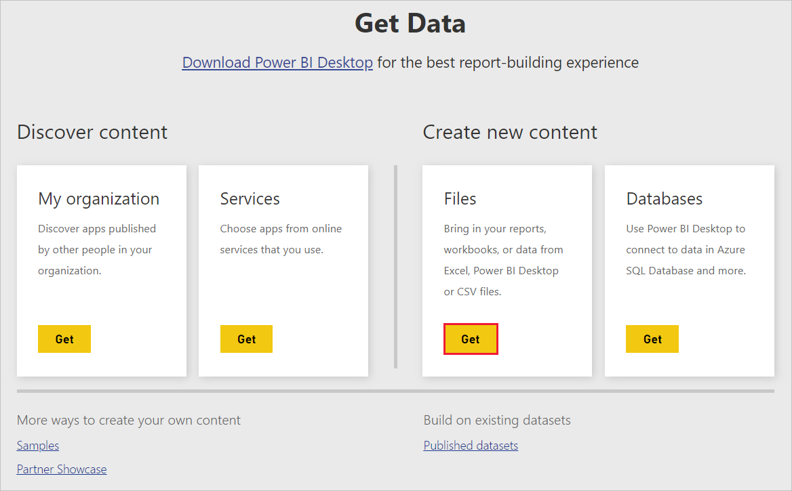

En la página siguiente, seleccione **Archivo local**. Busque y seleccione el archivo *.pbix* Power BI Desktop y seleccione **Abrir**.

Después de que se importe el archivo, verá que aparece en **Mi área de trabajo**>**Informes** en el panel izquierdo del servicio Power BI.

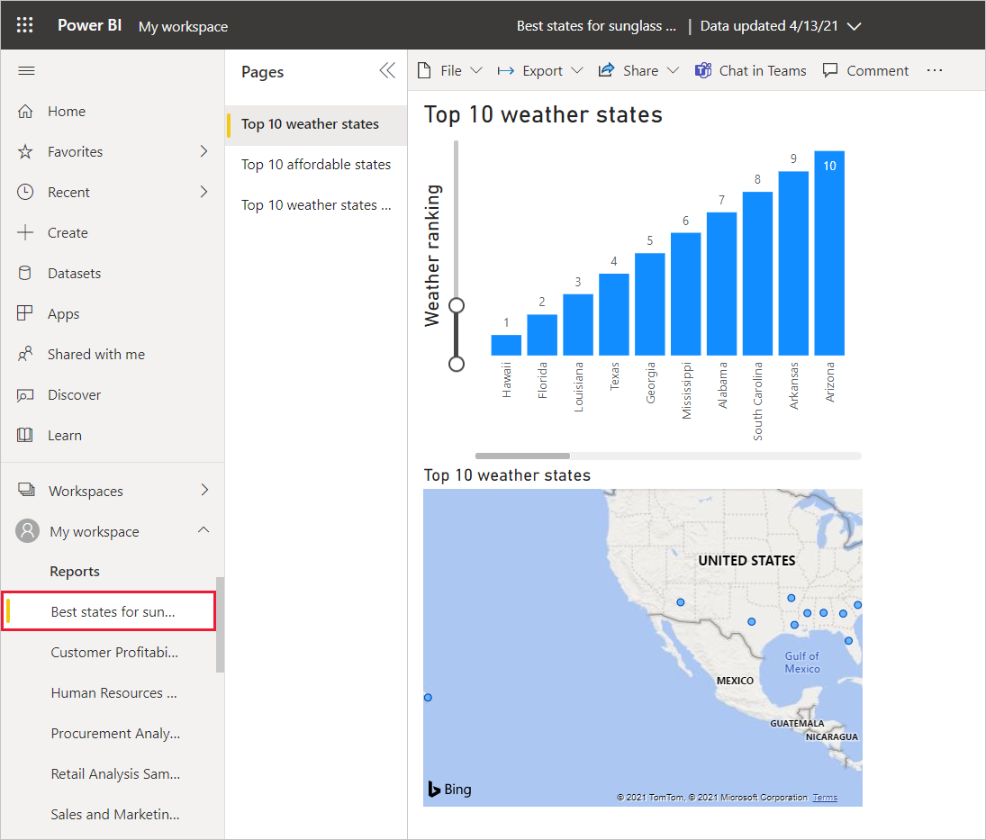

Al seleccionar el archivo, aparece la primera página del informe. Puede seleccionar otras páginas en las pestañas situadas a la izquierda del informe.

Puede realizar cambios en un informe del servicio **Power BI** si selecciona **Más opciones**>**Editar** en la parte superior del lienzo de informe.

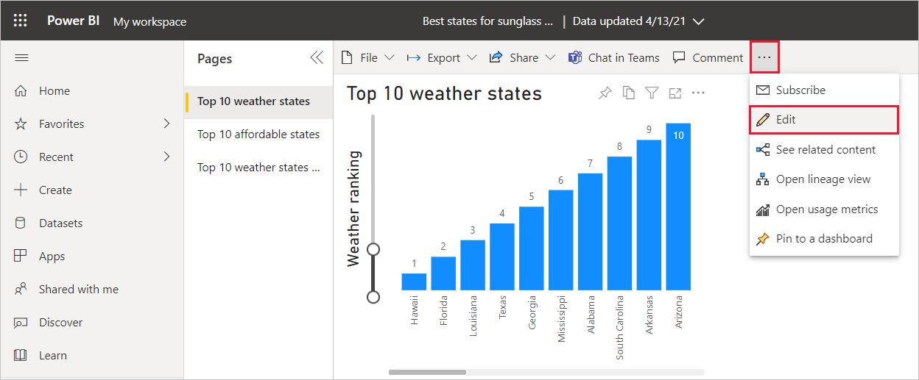

Para guardar los cambios, seleccione **Archivo**>**Guardar una copia**.

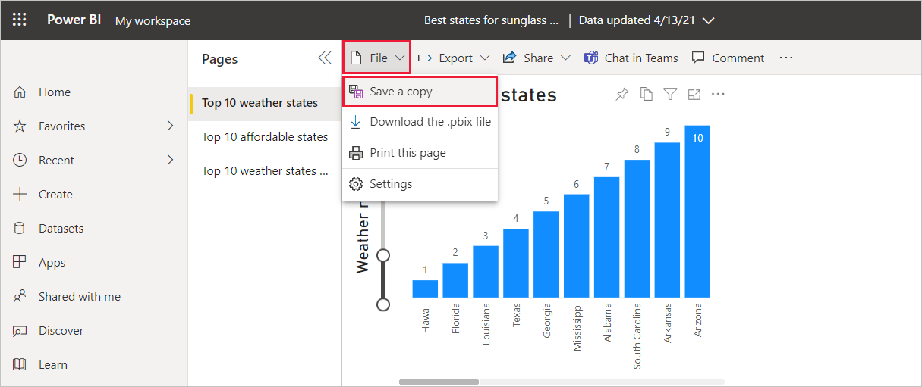

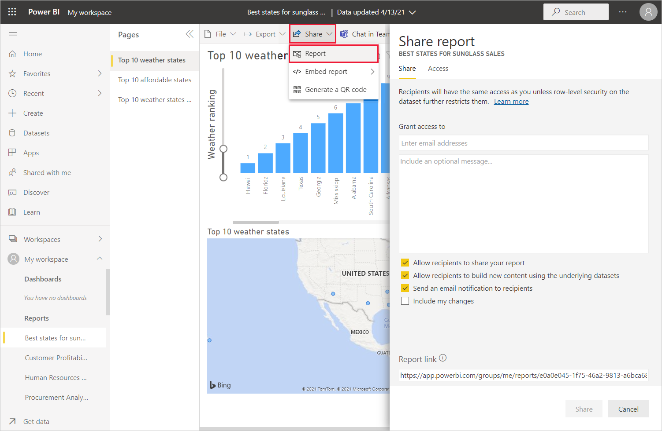

Hay muchas mezclas y visualizaciones atractivas relacionadas con los datos que puede realizar con Power BI Desktop y el servicio Power BI.

**Consideraciones y limitaciones**

Pueden aparecer problemas de configuración etc. que pueden hacer las lento el programa

Pero es una buena herramienta finalmente

**Pasos siguientes**

Realizar proyectos usando poder bi y lograr hacer buenos análisis del negocio